|  |  |  |
| --- | --- | --- |
| **文件状态**  **[ ] 草稿**  **[ ] 讨论稿**  **[ ] 正式发布** | **文档类型** | **项目开发计划** |
| **文件标识** |  |
| **版 本** | **1.0** |
| **作 者** | 王韬懿 |
| **完成日期** | **2016.3.05** |

项目名称：

山东省人力资源市场数据采集系统

文档名称：

项目开发计划文档修订

|  |  |  |  |
| --- | --- | --- | --- |
| **版本** | **日期** | **更改人** | **描述（注明修改的条款或页）** |
| 0.01 | 2016.3.05 | 王韬懿 | 初次分配人员 |
| 0.02 | 2016.3.06 | 王韬懿 | 加入人员分配计划 |
|  |  |  |  |
|  |  |  |  |
|  |  |  |  |
|  |  |  |  |

批准人签字

|  |  |  |
| --- | --- | --- |
| **职务** | **姓名** | **日期** |
| 项目经理 | 王韬懿 | 2016年3月5日 |
|  |  |  |
|  |  |  |
|  |  |  |
|  |  |  |
|  |  |  |
|  |  |  |
|  |  |  |
|  |  |  |
|  |  |  |
|  |  |  |
|  |  |  |
|  |  |  |
|  |  |  |
|  |  |  |
|  |  |  |
|  |  |  |
|  |  |  |
|  |  |  |
|  |  |  |

山东省人力资源市场数据采集系统

项目开发计划

**目 录**

一 任务分配 4

1.1 3.7-3.9开发计划 4

1.2 3.7-3.9分配详情 5

二 质量标准 9

2.1 质量标准1 9

2.2 质量标准2 9

三 配置管理要求 9

3.1 要求1 9

# 一 任务分配

## 3.7-3.9开发计划

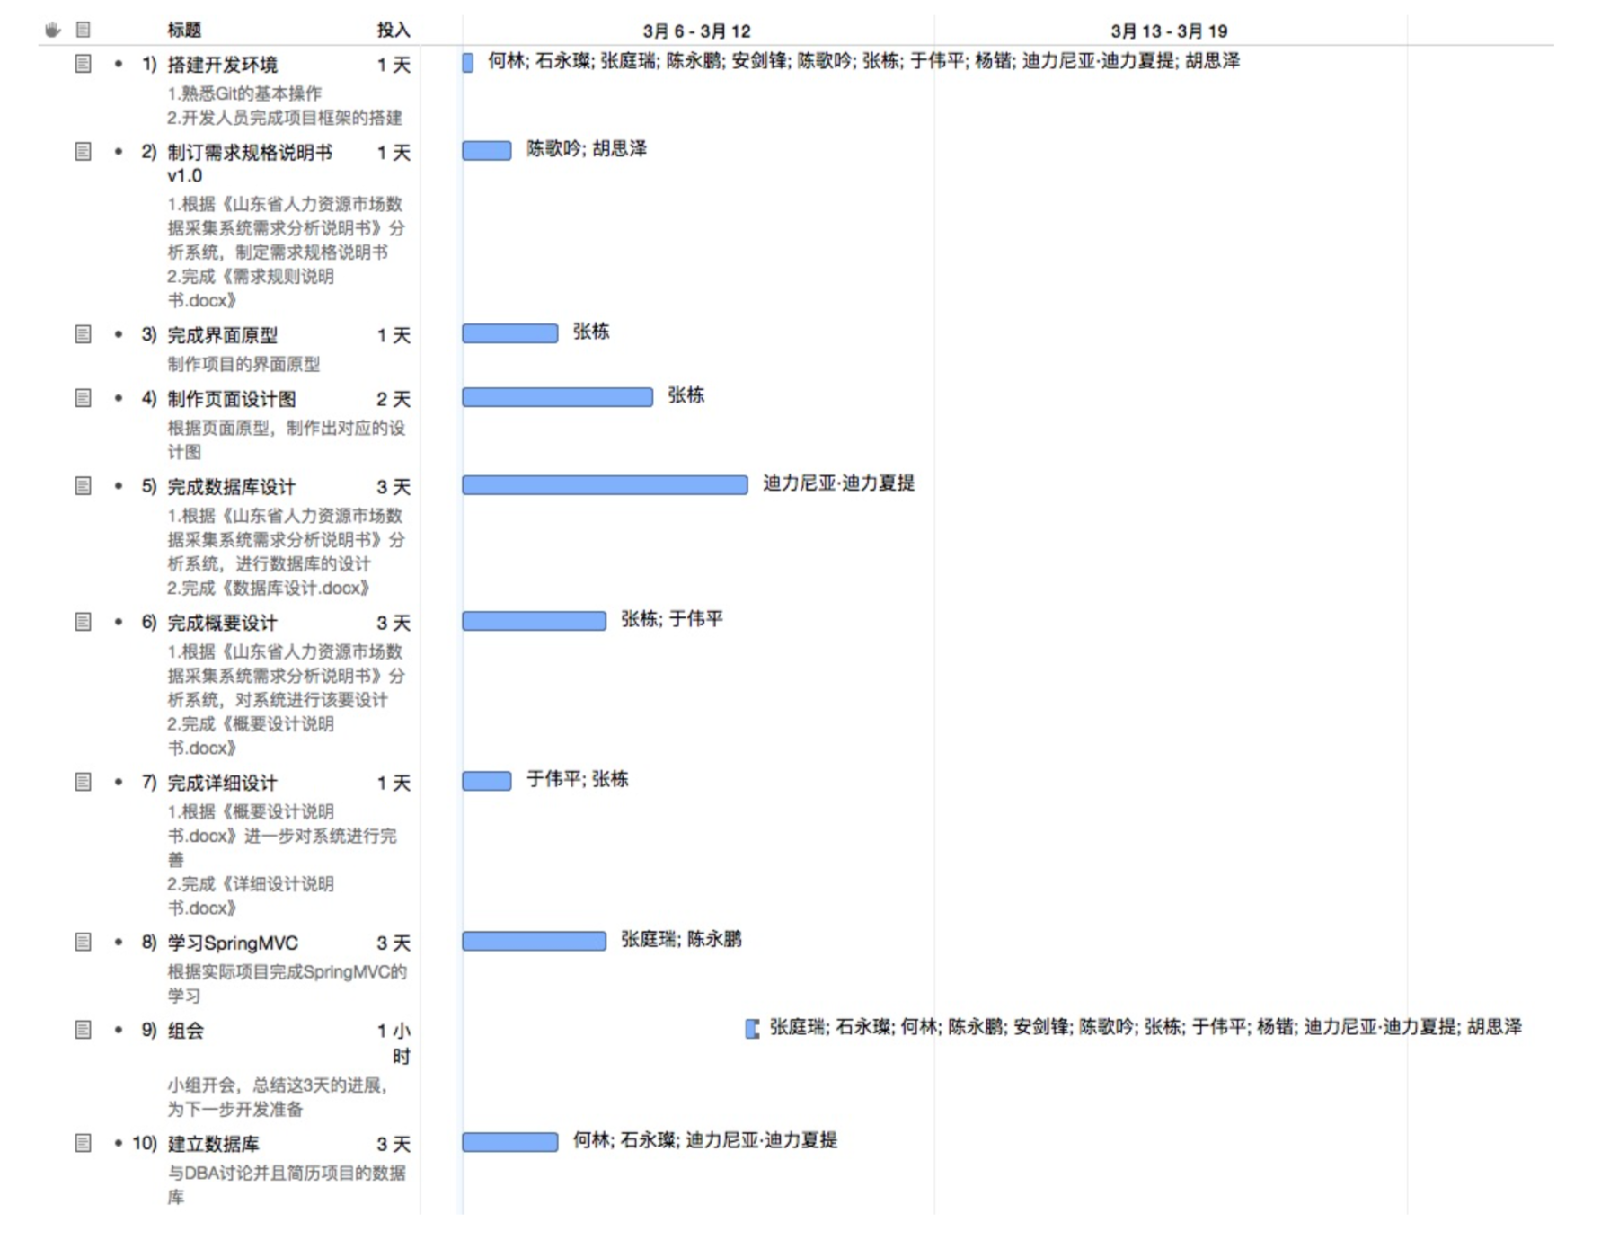

## 3.7-3.9分配详情

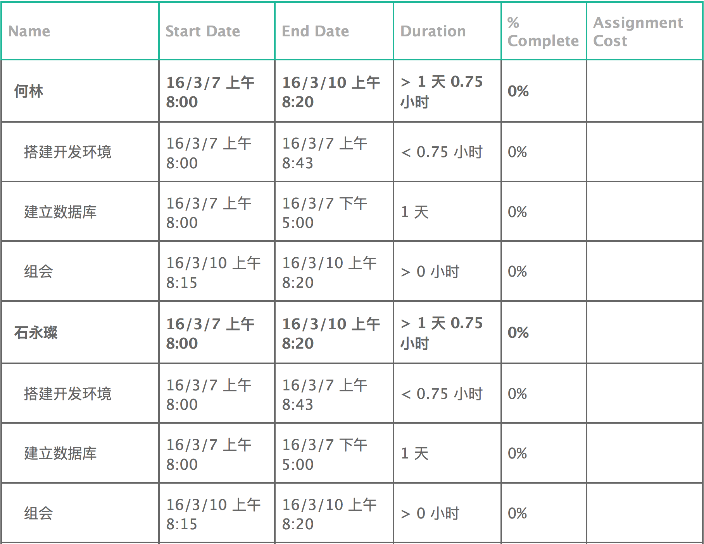

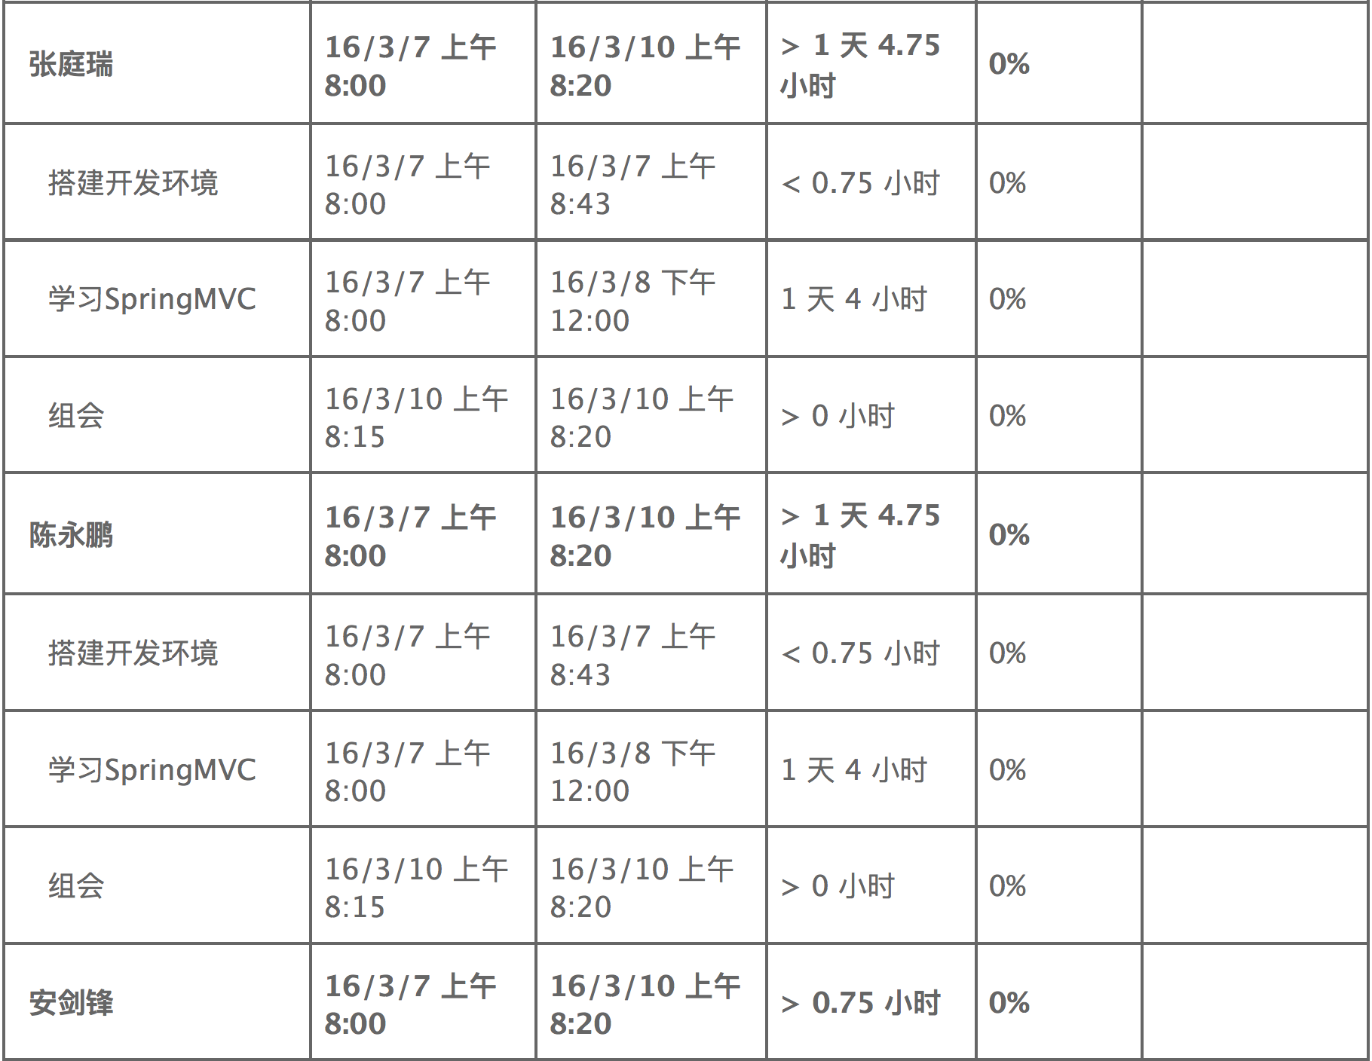

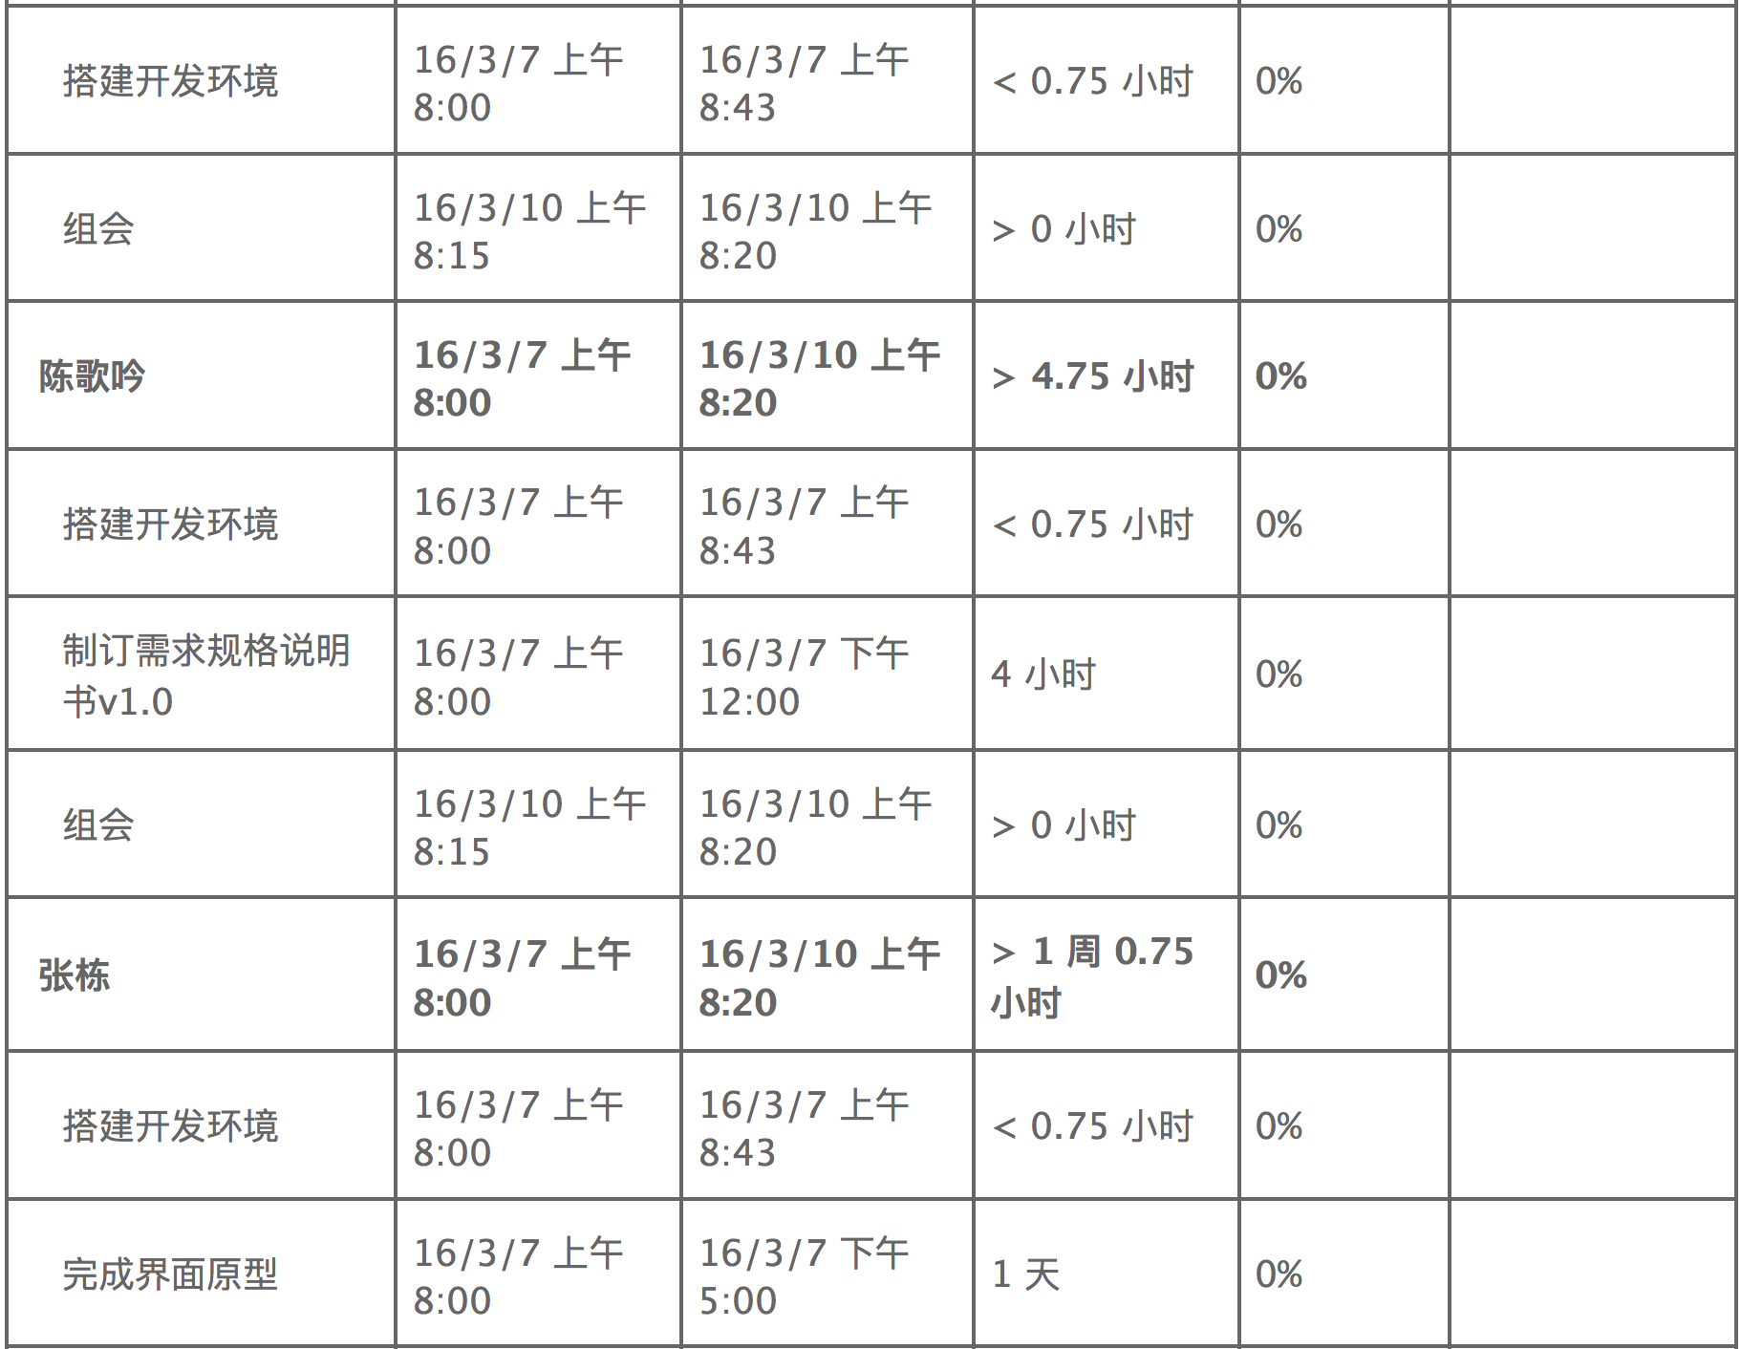

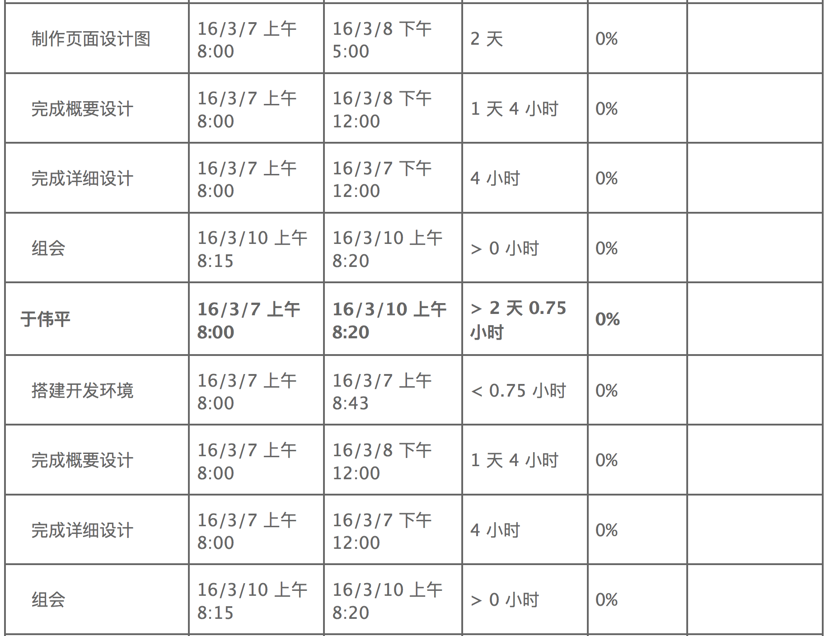

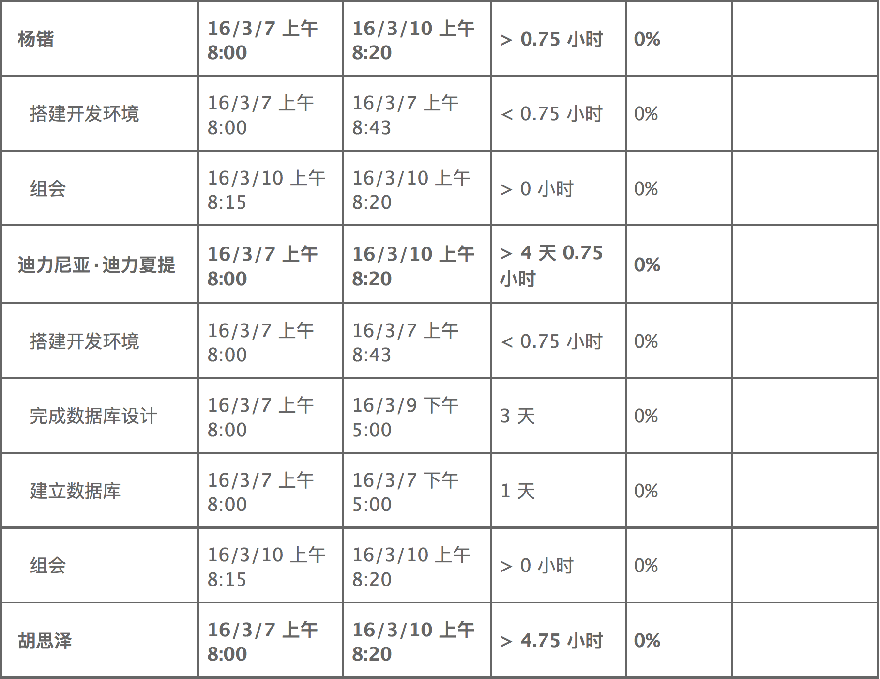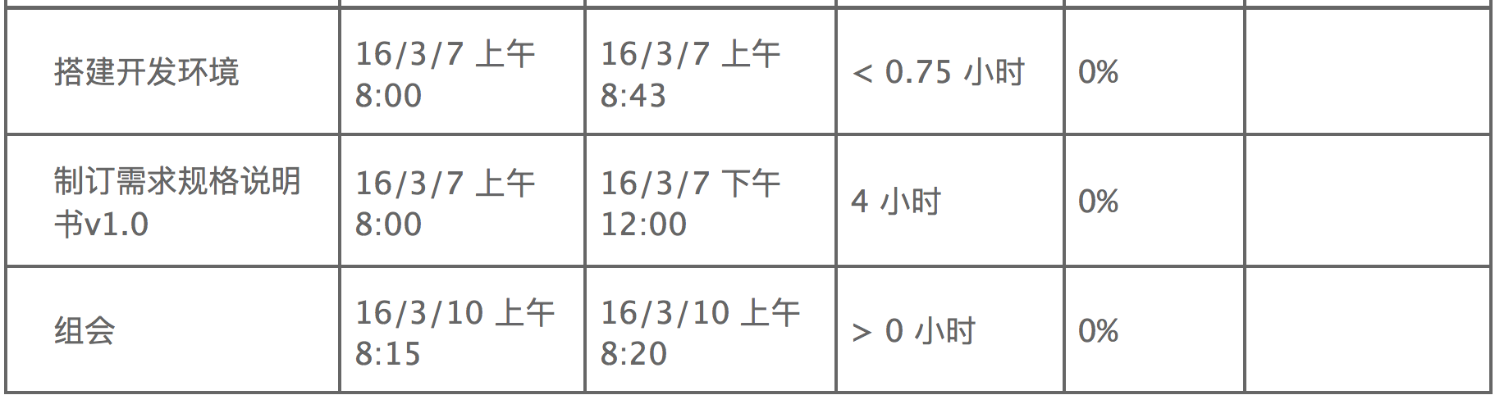

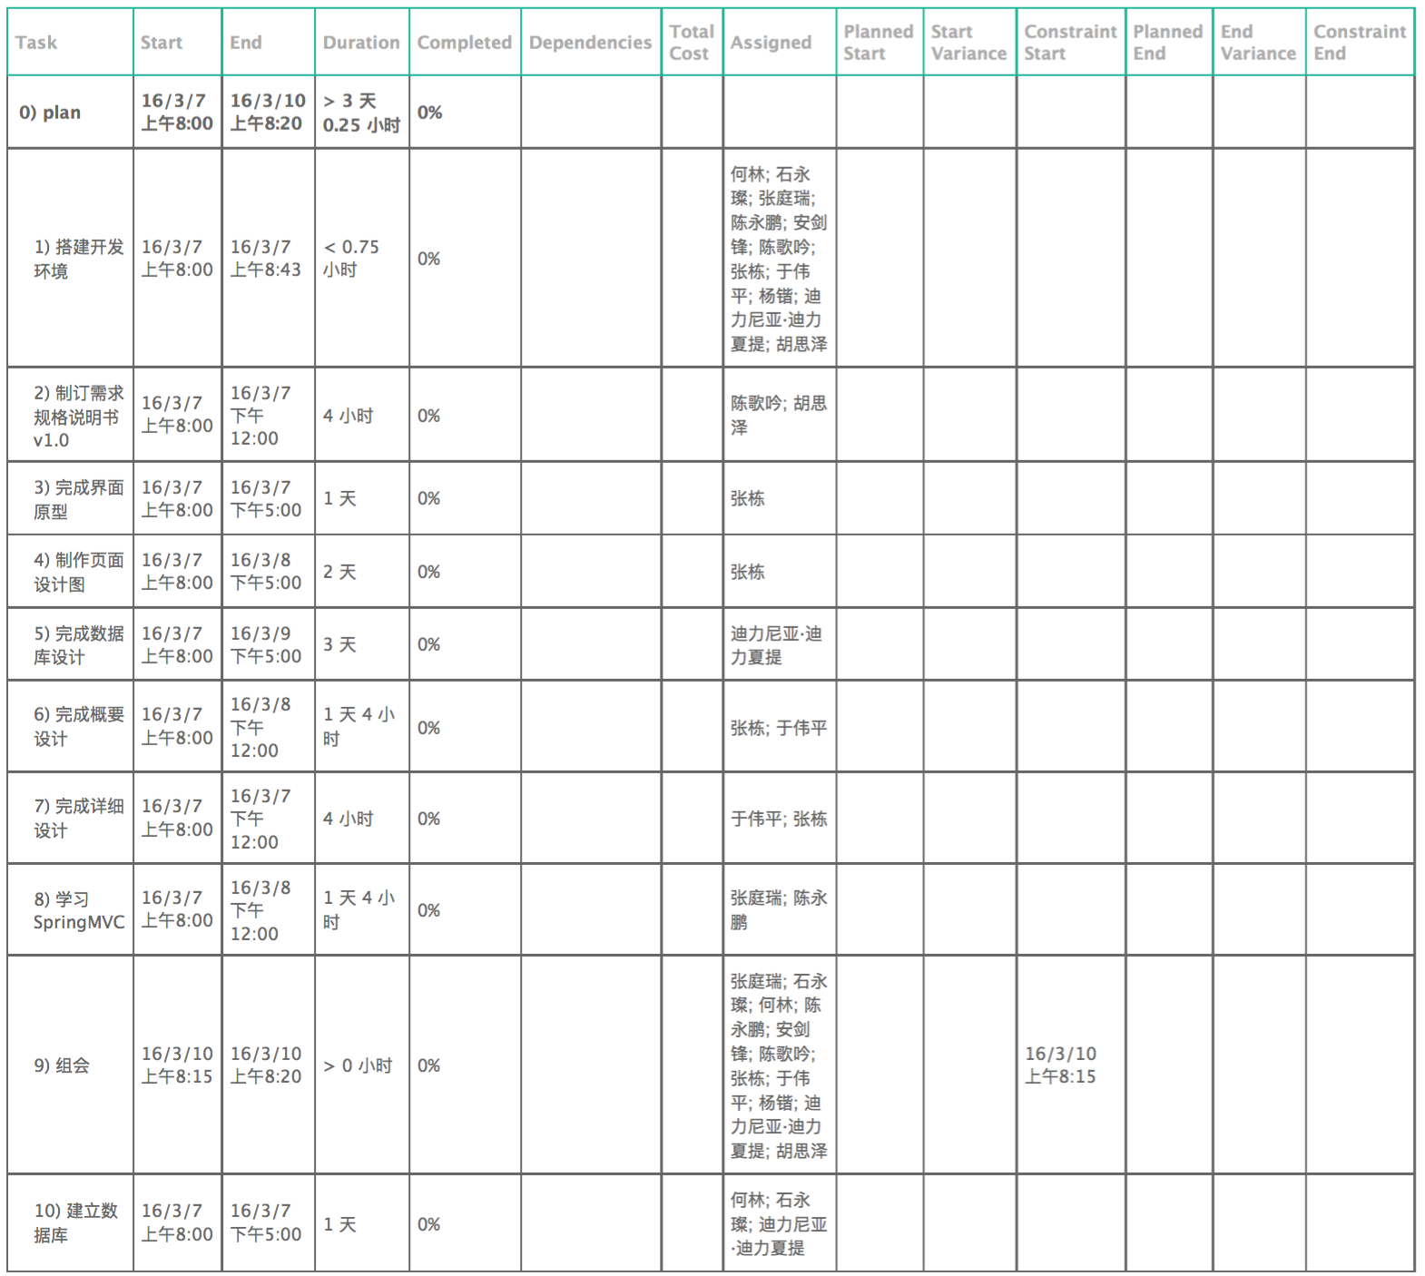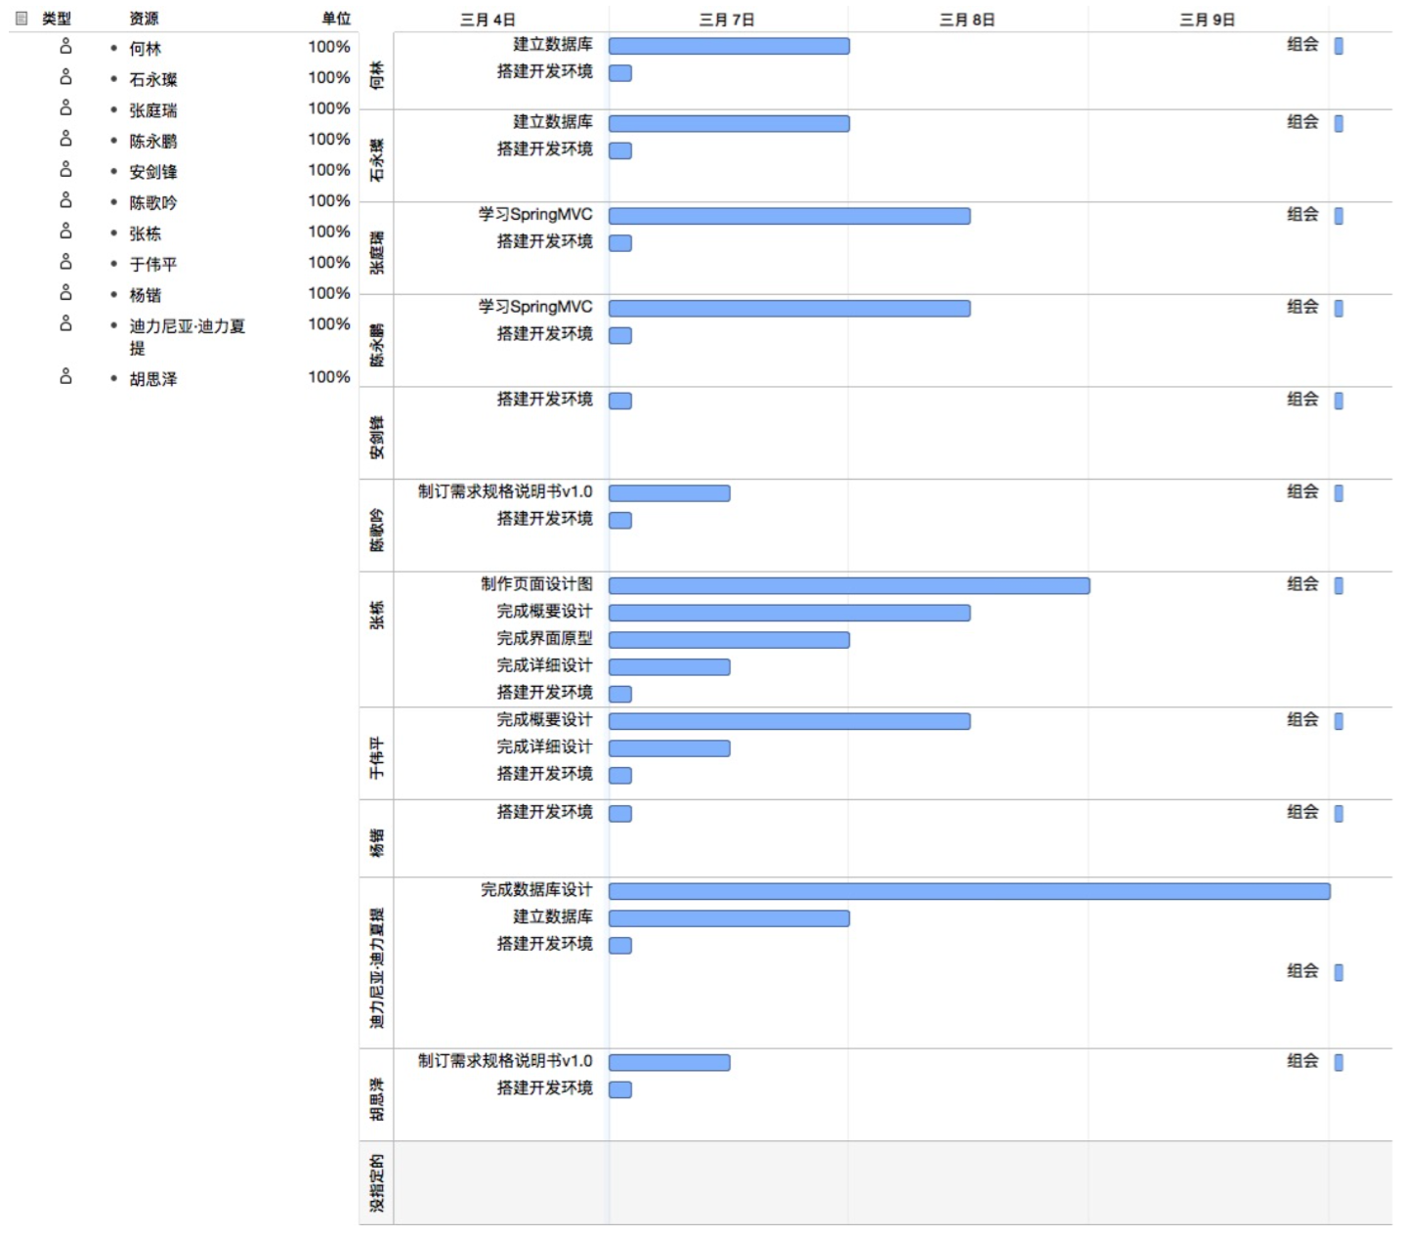

# 二 质量标准

## 2.1 质量标准1

质量标准1

## 2.2 质量标准2

质量标准2

# 三 配置管理要求

## 3.1 URL mapping 对应关系

## 3.1.1 企业用户

企业信息录入:/home/company/add

企业信息修改:/home/company/edit

数据填报:/home/data/add

数据查询:/home/data

## 3.1.2 省用户

企业备案:

列表/查询:/sys/record

查看详情:/sys/record/5,5为传过来的参数

报表管理：

查看:/sys/report

退回修改:/sys/report/edit/5,5为传过来的参数

数据管理：

数据修改:/sys/data/edit

数据删除:/sys/data/delete

数据退回:/sys/data/status,即改变数据的状态

图表分析:/sys/data/display

发布通知:

列表:/sys/news

新增:/sys/news/add

修改:/sys/news/edit

删除:/sys/news/delete

上报时间:

新增:/sys/time/add

修改:/sys/time/edit

用户管理:

用户列表:/sys/user

用户新增:/sys/user/add

用户修改:/sys/user/edit

用户删除:/sys/user/delete

角色管理:

新增:/sys/role/add

修改:/sys/role/edit

删除:/sys/role/delete

系统监控:/sys

## 3.2 包、类结构管理

## 3.2.1 包管理

分两个模块:home和sys

com.shandong.human.resource.controller.home:企业用户有关的controller

com.shandong.human.resource.controller.sys:省用户有关的controller

com.shandong.human.resource.service.home:企业用户有关的service

com.shandong.human.resource. service.sys:省用户有关的service

com.shandong.human.resource.service.home.impl:企业用户有关的service impl

com.shandong.human.resource. service.sys. impl:省用户有关的service impl

com.shandong.human.resource.domain.home:企业用户有关的domain

com.shandong.human.resource. domain.sys:省用户有关的domain

com.shandong.human.resource.mapper.home:企业用户有关的mapper

com.shandong.human.resource.mapper.sys:省用户有关的mapper

## 3.2.2 Controller管理

com.shandong.human.resource.controller.home.CompanyController:企业信息Controller

com.shandong.human.resource.controller.home.DataController:企业上报数据Controller

com.shandong.human.resource.controller.sys.ReportController: 省用户报表管理Controller

com.shandong.human.resource.controller.sys. DataController: 省用户数据管理Controller

com.shandong.human.resource.controller.sys.NewsController: 省用户通知管理Controller

com.shandong.human.resource.controller.sys. TimeController: 省用户上报时间管理Controller

com.shandong.human.resource.controller.sys. UserController:用户管理Controller

com.shandong.human.resource.controller.sys.RoleController: 角色管理Controller

com.shandong.human.resource.controller.sys.SysController: 系统监控Controller